**INTEGRICODE**

**Versión 1.0**

**Documento de Arquitectura de Software**

1. **Introducción**

* 1. **Propósito**

Este documento proporciona una visión general arquitectónica del Sistema de. Para ello se presentan diversas vistas arquitectónicas para atender diferentes aspectos del sistema. Con éste se pretende capturar y establecer las decisiones arquitectónicas significativas, que han sido definidas para el desarrollo del sistema.

* 1. **Alcance**

El alcance del presente documento cubre.

* 1. **Definiciones, Acrónimos, y Abreviaturas**

* 1. **Visión general**

El documento presenta la arquitectura a través de diversas vistas que son descritas en cada una de las siguientes secciones:.

1. **Vista de escenarios**
   1. **Diagrama**

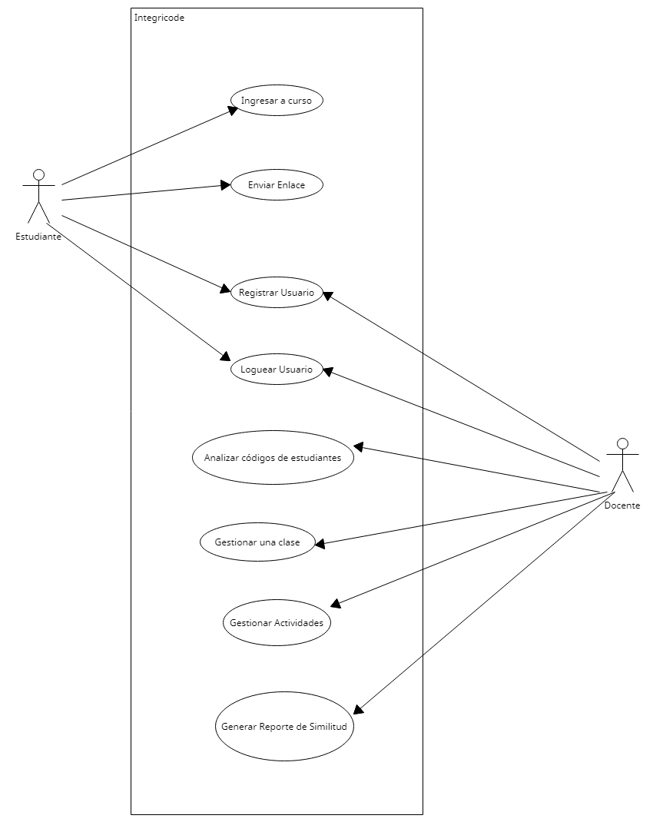

* 1. **Descripción de la Vista**

El diagrama de casos de uso muestra la interacción entre dos actores principales: el Estudiante y el Docente. El estudiante puede registrarse, iniciar sesión, ingresar a un curso y enviar enlaces de sus trabajos. Por su parte, el docente tiene funciones más avanzadas, como analizar los códigos de los estudiantes, gestionar las clases y actividades, y generar reportes de similitud para evaluar posibles plagios.

1. **Vista física**
   1. **Diagrama** 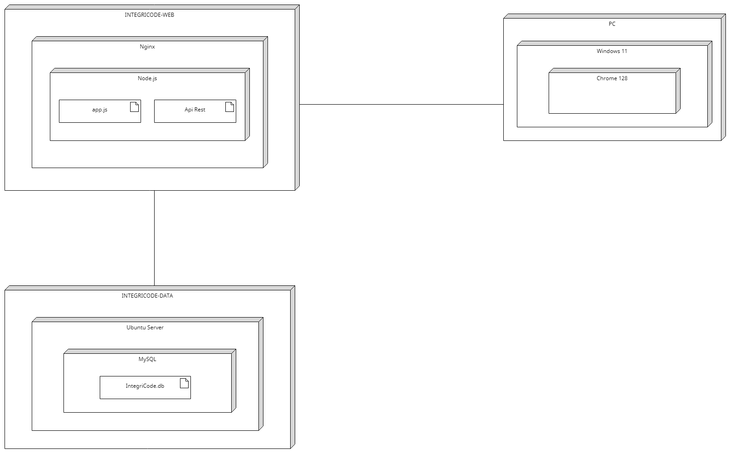
   2. **Descripción de la Vista**

El diagrama de despliegue muestra la arquitectura de la aplicación IntegriCode, la cual se compone de varios componentes distribuidos en diferentes nodos. A continuación, se describe en detalle cada componente y su disposición en el diagrama:

1. Nodo INTEGRICODE-WEB:

* Este nodo representa el servidor web de la aplicación.
* Nginx: Es un servidor web para la aplicación.
* Node.js: Dentro de Nginx, se ejecuta una aplicación desarrollada en Node.js, que se encarga de gestionar las solicitudes HTTP.
  + app.js: Es el archivo principal de la aplicación.
  + API Rest: Indica que el servidor expone una API Rest para interactuar con otras partes de la aplicación o con los clientes.

1. Nodo INTEGRICODE-DATA:

* Este nodo representa el servidor de bases de datos de la aplicación.
* Ubuntu Server: El servidor de bases de datos está alojado en un sistema operativo Ubuntu Server.
* MySQL: El sistema de gestión de bases de datos utilizado es MySQL.
  + IntegriCode.db: Es el archivo de base de datos donde se almacenan los datos de la aplicación.

1. Nodo PC:

* Este nodo representa un equipo cliente desde el cual los usuarios acceden a la aplicación.
* Windows 11: El sistema operativo del equipo cliente es Windows 11.
* Chrome 128: El navegador web utilizado en el cliente es Chrome en su versión 128.

1. **Vista de desarrollo**
   1. **Diagrama**

* 1. **Descripción de la Vista**